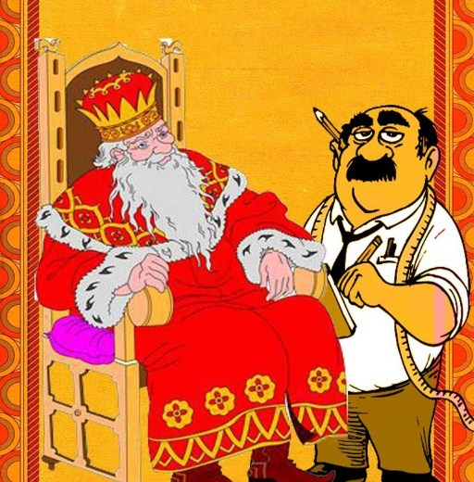
Жил-был царь на царстве — на ровном месте, как сыр на скатерти. Этот царь был охотник сказки слушать.
И сделал он по царству указ, чтоб рассказали ему такую сказку, которую никто не слыхивал: «Тому, кто такую сказку расскажет, отдам полцарства и царевну!»Но такой сказки никто рассказать не может.
И вот приходит из кабака швец, говорит царю: «Ваше царское величество! Извольте меня напоить-накормить: я вам буду сказку сказывать!»И напоили, и накормили, и на стул посадили. И стал он сказку сказывать:«Как был у меня батюшка — богатый человек! И построил он себе дом: голуби по крыше ходили — с неба звезды клевали! У этого дома был двор — от ворот до ворот летом голубь не мог долететь!.. Слыхали ль этакую сказку вы, господа бояре, и ты, надёжа — великий царь?» Те говорят, что не слыхали. «Ну, так это не сказка, а присказка: сказка будет завтра вечером. А теперь прощайте!»И ушел. Приходит на другой день и говорит: «Ваше царское величество! Извольте меня напоить-накормить: я вам буду сказку сказывать!» И напоили, и накормили, и на стул посадили. И стал он сказку сказывать: «Как был у меня батюшка — богатейший человек! И построил он себе дом: голуби по крыше ходили — с неба звезды клевали! У этого дома был двор — от ворот до ворот летом голубь не мог долететь! И на этом дворе был выращен бык: на одном роге сидел пастух, на другом — другой; в трубы трубят и в роги играют, а друг друга не видят и голоса не слышат!.. Слыхали ль этакую сказку вы, господа бояре, и ты, надёжа — великий царь?» — «Нет, не слыхали!» Шапку взял да и ушел.Царь видит, что это человек непутёвый, жаль стало царевну отдавать за него замуж. И говорит господам: «Что, господа бояре? Скажем, что слыхали эту сказку?» Господа согласились.На третий день приходит швец опять и говорит: «Ваше царское величество! Извольте меня напоить-накормить: я вам буду сказку сказывать!»И напоили, и накормили, и на стул посадили. И стал он сказку сказывать:«Как был у меня батюшка — пребогатый человек! И построил он себе дом: голуби по крыше ходили — с неба звезды клевали! У этого дома был двор — от ворот до ворот летом голубь не мог долететь. И на этом дворе был выращен бык: на одном роге сидит пастух, на другом — другой; в трубы трубят и в роги играют, а друг друга не видят и голоса не слышат! И на том дворе была выращена кобыла: по трое жеребят в сутки приносила, и сразу трехлетнего возраста! Батюшка в ту пору жил весьма богато! И ты, надёжа—великий царь, занял у него сорок тысяч денег!.. Слыхали ль вы, господа бояре, этакую сказку?»Господа видят — делать нечего, говорят, что слыхали. «А ты, великий царь? Занял у моего батюшки сорок тысяч — вишь, господа все слыхали? — а до сих пор долг не отдаешь!» Видит царь — дело нехорошее: надо отдавать либо царевну и полцарства, либо сорок тысяч денег! И отдал ему сорок тысяч. И пошел швец опять в кабак с песнями…Вот те и сказка вся.(Молдавский, записано в Сенно-Губском посаде в Заонежье)

